Temat dnia: ,,Co jeździ? Co pływa? Co lata?
1. Witajcie kochani, posłuchajcie wiersza „Kto najszybszy? Kto najważniejszy?” M. Berowska
W pokoju na półce między zabawkami
Rozpycha się wielki samolot skrzydłami.
- Ja jestem najszybszy, ja latam po niebie!
Dlatego najwięcej miejsca chcę dla siebie!
Odezwał się z kąta mały samochodzik :
- O co jest ta sprzeczka ? Czy ci o to chodzi,
że latasz w powietrzu? My jeździmy drogą,
tam gdzie samoloty dolecieć nie mogą!
- Ja także dość szybko mknę z pasażerami-
powiedział autobus i mrugnął światłami,
a statek zatrąbił:- Co mi tam przestworza,
gdy ja oceany przemierzam i morza!
Pociąg użył gwizdka :- No cóż, jestem stary,
jeżdżę wolno, ale mam najwięcej pary.
Moich 5 wagonów rzędem grzecznie stoi.
Weźcie dobry przykład z tych wagonów moich.”
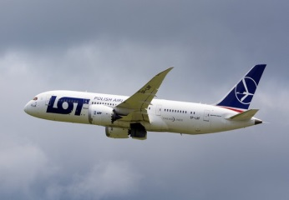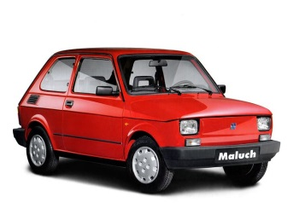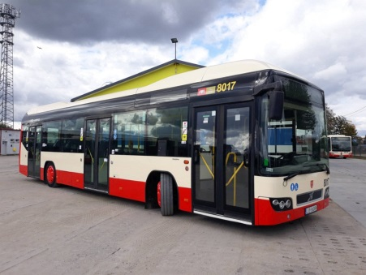
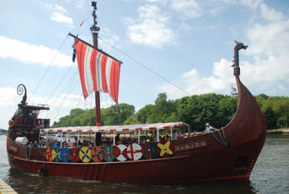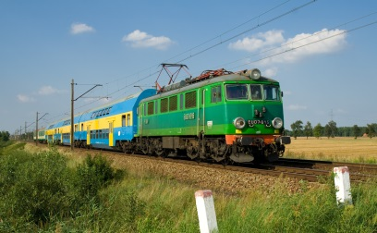
2. Wypowiedzi dzieci na temat wiersza:
- jakie pojazdy występowały w wierszu?
- o co sprzeczały się pojazdy?
- który pojazd jest najszybszy?
- jak poruszają się te pojazdy?
- jakie znacie inne pojazdy, które poruszają się po drogach, w powietrzu i po wodzie?

3. Co pływa, co jedzie, a co lata?” – ćwiczenie na karty pracy
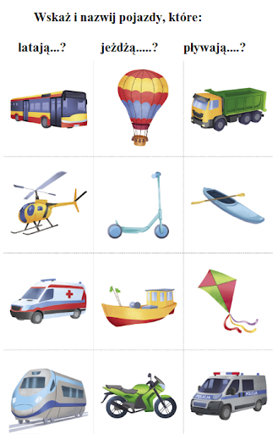.
4. „Myjnia samochodowa” – zabawa ruchowa z rodzicami
Rodzic robi rozkrok , tunel– dziecko to samochód, który wjeżdża do myjni – wchodzi na czworakach do tunelu. Dzieci naśladują czynności:
- polewanie wodą – gładzenie po plecach
- skropienie szamponem – delikatne stukanie paluszkami
- szorowanie – lekkie drapanie
- spłukiwanie – gładzenie
- suszenie – gładzenie raz jedną, raz drugą dłonią.
5. Propozycja pracy plastycznej – SAMOLOT z rolki papieru
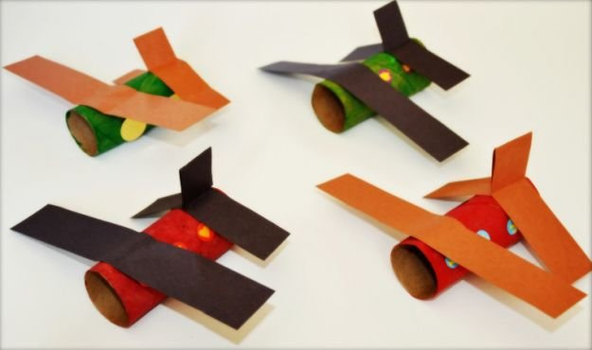
Lub spróbujcie z tatą zrobić taki latający samolot:
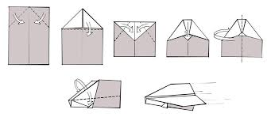
WESOŁEJ ZABAWY!!! :)

